**UNIVERSIDAD INTERNACIONAL DEL ECUADOR**

**Facultad de Ciencias Médicas, de la Salud y la Vida**

**PROYECTO DE GRADO PARA LA OBTENCIÓN DEL TITULO DE:**

**MAGÍSTER EN SALUD PÚBLICA**

*Análisis de la distribución del personal de salud en los establecimientos del Ministerio de Salud Pública de los cantones de la Provincia de Manabí – Ecuador, en el periodo 2015 – 2020.*

**AUTORA:**

Ximena Andrea Galarza Juca

**TUTURA:**

Dra. Bustamante Paredes Kathy Alexandra

**Quito, julio 2023**

**AGRADECIMIENTOS**

**TABLA DE CONTENIDO**

**INDICE DE TABLAS**

**INDICE DE FIGURAS**

**RESUMEN**

**FORMATO DEL REPORTE FINAL DEL TRABAJO DE TITULACIÓN**

* Páginas preliminares:
* Página del título
* Página de agradecimientos
* **Tabla de contenido**
* Lista de cuadros
* Lista de figuras

# Resumen

# Antecedentes/Introducción:

El motivo de conocer la prevalencia de enfermedades y la distribución de profesionales de la Salud en las diferentes Unidades de Salud del Ecuador en el transcurso del tiempo es poder generar evidencia para tener una adecuada toma de decisiones acerca del personal médico. Una distribución adecuada tanto de unidades de salud, recursos, profesionales en cada sector de país, ayudaría a tener un mejor sistema de salud que cubra los diferentes eventos que se van generando por diferentes factores. Hay varios estudios que detallan la prevalencia de diferentes enfermedades, pero no enfatizan en como atenderlas o mejorar la atención en el sistema de salud, ya que actualmente ejecutan parches y cubren necesidades en cómo van apareciendo, pero no solucionan problemas basándose en evidencia; Es importante conocer el estado actual del comportamiento de cada evento de salud y así; prever, controlar, ejecutar planes de acción con conocimiento previo y una planificación adecuada.

# Descripción del problema:

En Ecuador la pandemia de la COVID-19 demostró que la atención en los diferentes niveles del sector salud, no estuvieron preparados para atender la gran cantidad de pacientes contagiados por este virus, esto ocasiono una gran cantidad de fallecimientos, ya que no hubo el personal suficiente con todas las medidas de bioseguridad para poder atender a estos pacientes. Basándose en esta premisa se observa una deficiencia en el sistema de salud, pero no enfatiza en el profesionalismo del personal médico, si no, en los pocos profesionales asignados o contratados en las unidades de salud. A nivel mundial se convirtió en un problema de salud, pero el Ecuador sufrió un duro golpe en esta cartera de estado, ya que dentro de la planificación no se contempló un evento de este tipo, cabe recalcar que ningún país contemplo en su planificación anual o de gobierno; pero se pudo ir evitando fallecimientos de personas e ir aprendiendo de cada deficiencia encontrada en la duración de la pandemia, pero el país se inundó de corrupción y otros factores que fueron aportando al fracaso en las atenciones en el sector salud.

El objetivo de este estudio es ver la prevalencia de diversas enfermedades en un periodo determinado, verificando la distribución de las unidades de salud en los diferentes niveles en cada cantón de la provincia de Manabí y así medir la asignación de profesionales de la salud, dependiendo de varios factores como: población, mortalidad, morbilidad, etc. Con esto se tendría un marco de estudio acorde a una necesidad basado en evidencia.

# Objetivos:

**Objetivo general:**

* Analizar la distribución del personal de salud en los establecimientos del Ministerio de Salud Pública de los cantones de la Provincia de Manabí durante el periodo 2015-2020.

**Objetivos específicos:**

* del Ministerio de Salud Pública de los cantones de la provincia Manabí,
* , del Ministerio de Salud Pública de los cantones de la provincia Manabí,
* Identificar la prevalencia de enfermedades usando la morbilidad y mortalidad por cada Cantón de la Provincia de Manabí y contrastar los resultados con la distribución espacial de las unidades de salud.

# Revisión bibliográfica

# Metodología

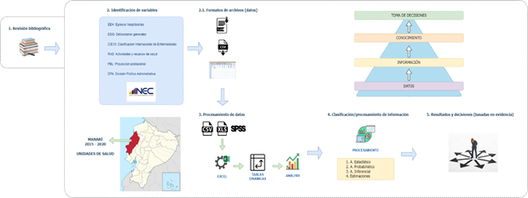

Figura 1: Metodología de trabajo (Fuente: Autor)

Este estudio se enfoca en el procesamiento de varias fuentes de datos, combinándolas para obtener resultados acordes al objetivo planteado, en base a esto se propone una metodología de trabajo con una constante retroalimentación de conocimiento basada en evidencia (revisión bibliográfica), iniciando con seleccionar una unidad espacial (Manabí - Ecuador); unidad de tiempo (2015 - 2020), del área de estudio. Seguidamente, identificar, obtener las variables de interés; aplicando un estudio transversal. Al avanzar con la metodología planteada se continua con el procesamiento de datos inicial; estandarizando, organizando, consolidando y almacenando los datos (base de datos, archivos planos, etc.); Una vez que los datos están consolidados en un formato histórico manejable se procede a realizar los análisis específicos (estadístico, probabilístico, inferencial, estimaciones, etc.) dependiendo de la temática de estudio.

Culminando con el procesamiento de los resultados y la interpretación de estos, generando evidencia para una toma adecuada decisiones. Esta metodología toma como referencia el triángulo de conocimiento que se enfoca en generar información basada en análisis de datos; generada la información se llega a la obtención de conocimiento y posteriormente generar evidencia para la toma de decisiones.

* Operacionalización de variables

|  |  |  |  |  |  |
| --- | --- | --- | --- | --- | --- |
| **Variable** | **Definición** | **Dimensión** | **Indicador** | **Escala** | **Tipo** |
|  |  |  |  |  |  |

* Tipo y diseño de investigación
* Población y muestra
* Criterios de inclusión y exclusión
* Técnicas e instrumentos de recolección de muestra
* Procedimiento de recolección de información
* Plan de análisis de datos
* Aspectos bioéticos

# Resultados

El resultado inicial del estudio los datos están depurados, estandarizados, procesados y almacenados en una base de datos que me permita realizar los análisis con diferentes herramientas informáticas y así llegar a el objetivo de este estudio.

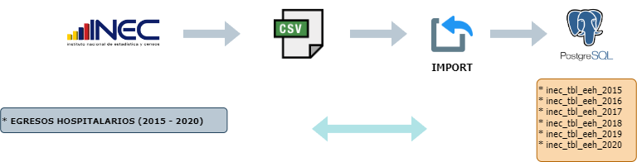

Figura se ira actualizando, dependiendo del proceso de datos.

Como punto inicial se considera un análisis de la población en el Ecuador y en Manabí desde 2015 hasta 2020 observando un crecimiento lineal.

Figura 1: Total de habitantes en Ecuador/Manabí (2015-2020)

Se debe calcular la tasa de crecimiento poblacional

**MORBILIDAD (EGRESOS HOSPITALARIOS)**

En base a la tasa de población se realiza un análisis comparativo con el total de atenciones a nivel nacional con datos de los egresos hospitalarios obtenidos desde el INEC, para iniciar el estudio de morbilidad.

Figura 2: Ecuador/Manabí | Total de atenciones de todos los eventos de salud (2015-2020)

Se debe calcular la tasa de morbilidad hospitalaria a nivel general

Se considera como condiciones iniciales de estudio la población de ecuatorianos que salieron vivos de sus atenciones y su provincia de nacimiento sea Manabí, para obtener los eventos de salud con mas atenciones por año, con un total de 500 atenciones como mínimo, este valor se estima considerando la tasa de crecimiento de poblacional. Otro factor por considerar es tomar los 10 primeros eventos haciendo un conteo por año, desagregados por los cantones de la Provincia de Manabí.

En 2015:

|  |  |  |
| --- | --- | --- |
| Cantón | Causa CIE10 | Total |
| Manta | O829: PARTO POR CESAREA, SIN OTRA ESPECIFICACION | 2001 |
| Portoviejo | O829: PARTO POR CESAREA, SIN OTRA ESPECIFICACION | 1660 |
| Portoviejo | O809: PARTO UNICO ESPONTANEO, SIN OTRA ESPECIFICACION | 1298 |
| Portoviejo | K358: OTRAS APENDICITIS AGUDAS Y LAS NO ESPECIFICADAS | 975 |
| Portoviejo | O820: PARTO POR CESAREA ELECTIVA | 951 |
| Manta | O809: PARTO UNICO ESPONTANEO, SIN OTRA ESPECIFICACION | 902 |
| Chone | O809: PARTO UNICO ESPONTANEO, SIN OTRA ESPECIFICACION | 793 |
| Manta | K358: OTRAS APENDICITIS AGUDAS Y LAS NO ESPECIFICADAS | 728 |
| Manta | K802: CALCULO DE LA VESICULA BILIAR SIN COLECISTITIS | 686 |

En 2016:

|  |  |  |
| --- | --- | --- |
| Cantón | Causa CIE10 | Total |
| Portoviejo | O809: PARTO UNICO ESPONTANEO, SIN OTRA ESPECIFICACION | 1282 |
| Portoviejo | O829: PARTO POR CESAREA, SIN OTRA ESPECIFICACION | 1208 |
| Portoviejo | K358: OTRAS APENDICITIS AGUDAS Y LAS NO ESPECIFICADAS | 1142 |
| Manta | O829: PARTO POR CESAREA, SIN OTRA ESPECIFICACION | 898 |
| Manta | A090: OTRAS GASTROENTERITIS Y COLITIS NO ESPECIFICADAS DE ORIGEN INFECCIOSO | 874 |
| Manta | K358: OTRAS APENDICITIS AGUDAS Y LAS NO ESPECIFICADAS | 844 |
| Portoviejo | K802: CALCULO DE LA VESICULA BILIAR SIN COLECISTITIS | 714 |
| Manta | O800: PARTO UNICO ESPONTANEO, PRESENTACION CEFALICA DE VERTICE | 674 |
| Manta | O342: ATENCION MATERNA POR CICATRIZ UTERINA DEBIDA A CIRUGIA PREVIA | 576 |

En 2017:

|  |  |  |
| --- | --- | --- |
| Cantón | Causa CIE10 | Total |
| Portoviejo | O829: PARTO POR CESAREA, SIN OTRA ESPECIFICACION | 1970 |
| Portoviejo | O809: PARTO UNICO ESPONTANEO, SIN OTRA ESPECIFICACION | 1530 |
| Manta | O829: PARTO POR CESAREA, SIN OTRA ESPECIFICACION | 1277 |
| Portoviejo | K358: OTRAS APENDICITIS AGUDAS Y LAS NO ESPECIFICADAS | 1161 |
| Portoviejo | O820 PARTO POR CESAREA ELECTIVA | 1096 |
| Manta | O342: ATENCION MATERNA POR CICATRIZ UTERINA DEBIDA A CIRUGIA PREVIA | 865 |
| Manta | K358: OTRAS APENDICITIS AGUDAS Y LAS NO ESPECIFICADAS | 849 |
| Manta | J180: BRONCONEUMONIA, NO ESPECIFICADA | 755 |
| Portoviejo | K802: CALCULO DE LA VESICULA BILIAR SIN COLECISTITIS | 746 |

En 2018:

|  |  |  |
| --- | --- | --- |
| Cantón | Causa CIE10 | Total |
| Manta | O829: PARTO POR CESAREA, SIN OTRA ESPECIFICACION | 1781 |
| Portoviejo | O809: PARTO UNICO ESPONTANEO, SIN OTRA ESPECIFICACION | 1765 |
| Portoviejo | O829: PARTO POR CESAREA, SIN OTRA ESPECIFICACION | 1764 |
| Portoviejo | O820 PARTO POR CESAREA ELECTIVA | 1277 |
| Portoviejo | K358: OTRAS APENDICITIS AGUDAS Y LAS NO ESPECIFICADAS | 997 |
| Manta | K358: OTRAS APENDICITIS AGUDAS Y LAS NO ESPECIFICADAS | 856 |
| Manta | J180: BRONCONEUMONIA, NO ESPECIFICADA | 788 |
| Jipijapa | O800: PARTO UNICO ESPONTANEO, PRESENTACION CEFALICA DE VERTICE | 771 |
| Sucre | O800: PARTO UNICO ESPONTANEO, PRESENTACION CEFALICA DE VERTICE | 749 |

En 2019:

|  |  |  |
| --- | --- | --- |
| Cantón | Causa CIE10 | Total |
| Portoviejo | O809: PARTO UNICO ESPONTANEO, SIN OTRA ESPECIFICACION | 1874 |
| Portoviejo | O820 PARTO POR CESAREA ELECTIVA | 1371 |
| Manta | O829: PARTO POR CESAREA, SIN OTRA ESPECIFICACION | 1139 |
| Portoviejo | O829: PARTO POR CESAREA, SIN OTRA ESPECIFICACION | 1129 |
| Manta | O800: PARTO UNICO ESPONTANEO, PRESENTACION CEFALICA DE VERTICE | 951 |
| Manta | O342: ATENCION MATERNA POR CICATRIZ UTERINA DEBIDA A CIRUGIA PREVIA | 797 |
| Manta | O821: PARTO POR CESAREA DE EMERGENCIA | 788 |
| Chone | O800: PARTO UNICO ESPONTANEO, PRESENTACION CEFALICA DE VERTICE | 679 |
| Portoviejo | K358: OTRAS APENDICITIS AGUDAS Y LAS NO ESPECIFICADAS | 659 |

En 2020:

|  |  |  |
| --- | --- | --- |
| Cantón | Causa CIE10 | Total |
| Manta | O829: PARTO POR CESAREA, SIN OTRA ESPECIFICACION | 1552 |
| Portoviejo | O809: PARTO UNICO ESPONTANEO, SIN OTRA ESPECIFICACION | 1393 |
| Portoviejo | O829: PARTO POR CESAREA, SIN OTRA ESPECIFICACION | 1106 |
| Portoviejo | O820 PARTO POR CESAREA ELECTIVA | 1061 |
| Chone | O829: PARTO POR CESAREA, SIN OTRA ESPECIFICACION | 689 |
| Sucre | O800: PARTO UNICO ESPONTANEO, PRESENTACION CEFALICA DE VERTICE | 666 |
| Manta | O342: ATENCION MATERNA POR CICATRIZ UTERINA DEBIDA A CIRUGIA PREVIA | 634 |
| Portoviejo | K358: OTRAS APENDICITIS AGUDAS Y LAS NO ESPECIFICADAS | 597 |
| El Carmen | O800: PARTO UNICO ESPONTANEO, PRESENTACION CEFALICA DE VERTICE | 587 |

|  |  |  |  |  |  |  |  |
| --- | --- | --- | --- | --- | --- | --- | --- |
| Causa CIE10 | 2015 | 2016 | 2017 | 2018 | 2019 | 2020 | Total |
| ATENCION MATERNA POR CICATRIZ UTERINA DEBIDA A CIRUGIA PREVIA |  | 576 | 865 |  | 797 | 634 | 2872 |
| BRONCONEUMONIA, NO ESPECIFICADA |  |  | 755 | 788 |  |  | 1543 |
| CALCULO DE LA VESICULA BILIAR SIN COLECISTITIS | 686 | 714 | 746 |  |  |  | 2146 |
| OTRAS APENDICITIS AGUDAS Y LAS NO ESPECIFICADAS | 1703 | 1986 | 2010 | 1853 | 659 | 597 | 8808 |
| OTRAS GASTROENTERITIS Y COLITIS NO ESPECIFICADAS DE ORIGEN INFECCIOSO |  | 874 |  |  |  |  | 874 |
| PARTO POR CESAREA DE EMERGENCIA |  |  |  |  | 788 |  | 788 |
| PARTO POR CESAREA ELECTIVA | 951 |  | 1096 | 1277 | 1371 | 1061 | 5756 |
| PARTO POR CESAREA, SIN OTRA ESPECIFICACION | 3661 | 2106 | 3247 | 3545 | 2268 | 3347 | 18174 |
| PARTO UNICO ESPONTANEO, PRESENTACION CEFALICA DE VERTICE |  | 674 |  | 1520 | 1630 | 1253 | 5077 |
| PARTO UNICO ESPONTANEO, SIN OTRA ESPECIFICACION | 2993 | 1282 | 1530 | 1765 | 1874 | 1393 | 10837 |
| **Total** | **9994** | **8212** | **10249** | **10748** | **9387** | **8285** | **56875** |

En la tabla resumen indica los eventos de salud con más atenciones desde 2015 hasta 2020, siendo los más importantes:

* OTRAS APENDICITIS AGUDAS Y LAS NO ESPECIFICADAS (3)
* PARTO POR CESAREA, SIN OTRA ESPECIFICACION (1)
* PARTO UNICO ESPONTANEO, SIN OTRA ESPECIFICACION (2)

Para lograr el objetivo de este estudio se continua con el análisis de los eventos de salud con más causas de muerte en el Ecuador y Manabí (Mortalidad).

**MORTALIDAD**

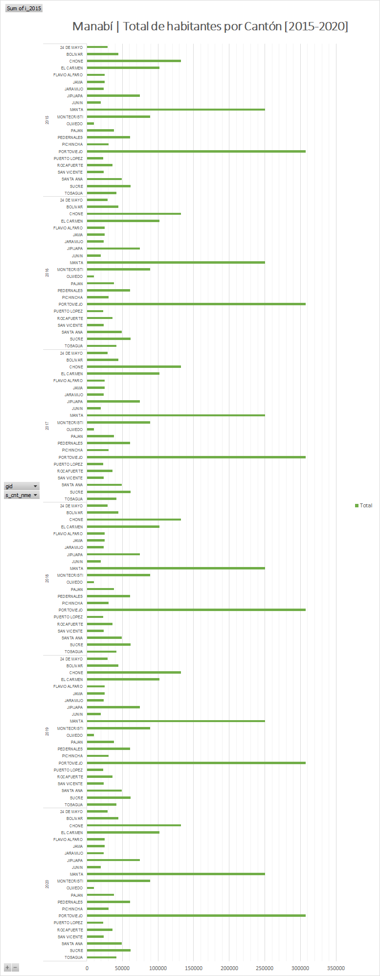

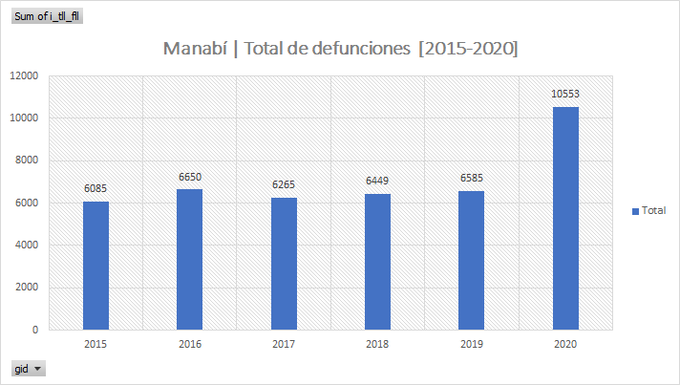

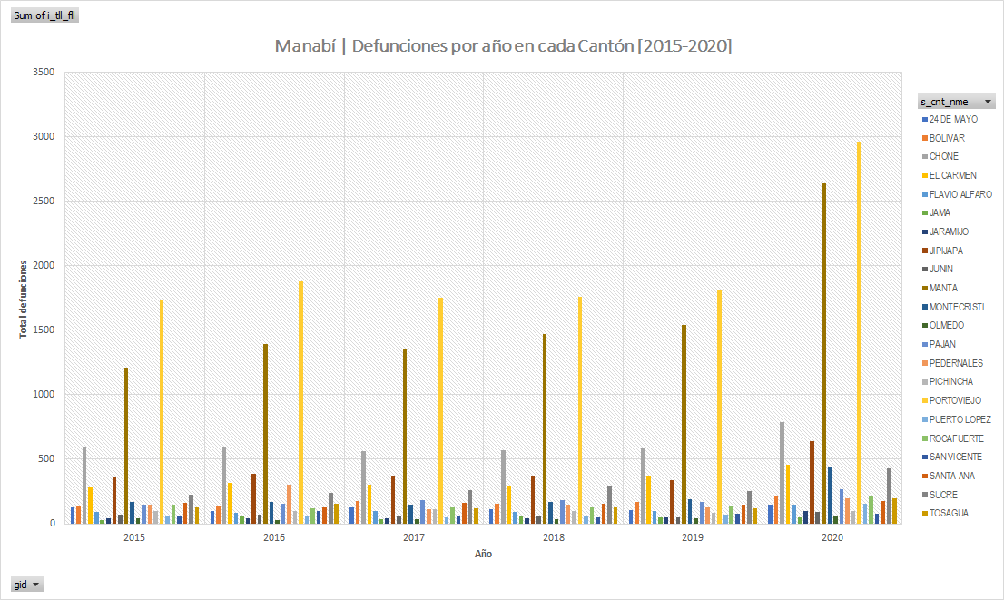

|  |  |  |
| --- | --- | --- |
|  |  |  |
|  |  |  |
| **Figura:** Tasa de Mortalidad x cada 1000 habitantes en los cantones de la provincia de Manabí | | |

Verificar correlación entre población y defunciones

# Discusión

# Conclusiones y recomendaciones

# Referencias bibliográficas